Jetson Manual

**שיתוף אינטרנט למעבד ה-Jetson Nano**

לעיתים יש בעיה לחבר את ה- Jetson ישירות לאינטרנט, על כן נשתמש במחשב נייד אשר מחובר לרשת WIFI מסוימת ונשתמש במחשב הנייד בתור נתב.

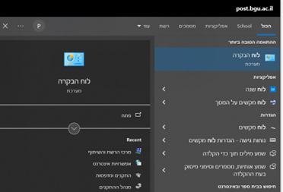

נכנסים במחשב ללוח הבקרה

לוחצים על מרכז הרשת והשיתוף

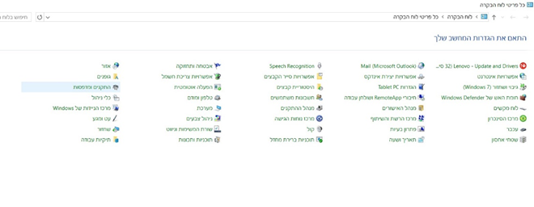

לוחצים על שנה הגדרות מתאם

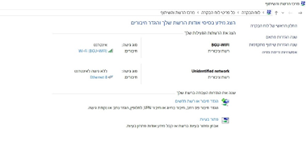

לוחצים עם המקש הימני על אייקון ה-wifi ואז בוחרים במאפיינים .

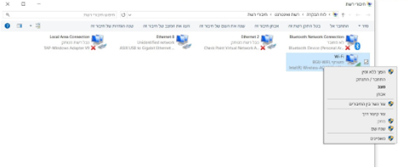

בסימניה של שיתוף, ב"חיבור רשת ביתית" יש לבחור את אחת האופציות מביןEthernet X (X מהווה מספר כלשהו).

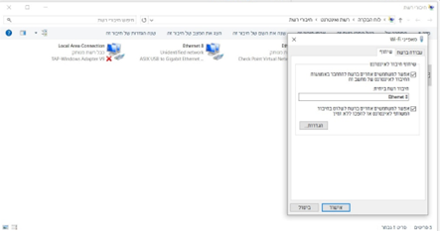

לאחר בערך כדקה אמור להיות אינטרנט ב – Jetson.  
אם אין חיבור לאינטרנט אז יש לחזור על הפעולה האחרונה שוב ולבחור את אופציית האינטרנט האחרת.

**צריבת Ubuntu 18.04**

ראשית נוריד על כרטיס זיכרון (sd card ) את ubuntu 18.04.

*ניתן לעשות זאת על כרטיס זיכרון בעל נפל של GB32, אך אנו לקחנו כרטיס זיכרון של GB256 על מנת שיהיה מספיק שטח אחסון לאחסון התמונות שהמצלמה תצלם.

נבצע זאת על ידי הורדה מהאתר הרשמי של ג'טסון ננו:

<https://developer.nvidia.com/embedded/learn/get-started-jetson-nano-devkit>

נבחר בצד באופציה של Write Image to the microSD Card ובחלון נבחר בהורדה של ה- img ולאר מכן ב-linux:

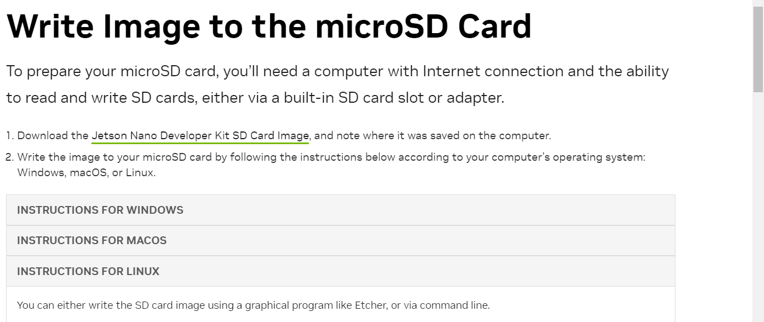

נוריד את תוכנת ה-Etcher על מנת לכתוב לכרטיס זיכרון. את התוכנה ניתן להוריד מ: <https://etcher.balena.io/>

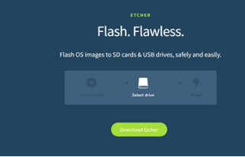

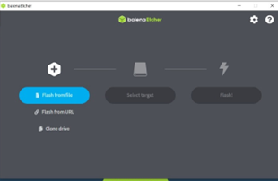לאחר שהתקנו את התוכנה על המחשב האישי שלנו, נפתח את התוכנה. נבחר לצרוב את ה-img שהורדנו קודם.

נבחר את ה-Img שהורדנו:

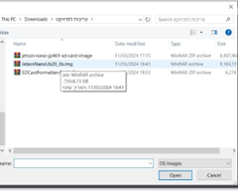

נבחר לאן נצרוב:

נבחר בכרטיס זיכרון שלנו ונאשר.

הפעולה עלולה לקחת מספר דקות (בערך 20 דקות), ולאחר מכן ה ubuntu 18.04- יהיה צרוב על הכרטיס זיכרון.   
  
**הפעלת ה – Jetson Nano**

לאחר הצריבה של ה - ubuntu 18.04 נכניס את כרטיס הזיכרון ל- jetson nano .

(לאחר התקנת ה- ubuntu 18.04 לא עושים לו עדכוני גרסה או דברים כאלה, גם אם רשום באינטרנט במדריכים שונים)

**התקנת ROS**

יש להיכנס לקישור (על ידי שם המשתמש והסיסמה של המעבדה):

<https://www.udemy.com/course/ros2-for-beginners/learn/lecture/33147228?start=165#overview>

ולעקוב אחרי ההוראות שיש בסרטון

בקישור הבא יש הסבר על איך להתקין את Ros2 eloquent. צריך לעקוב אחרי ההוראות באתר ולרשום את שורות הקוד בטרמינל בהתאם למה שמופיע באתר :

<https://docs.ros.org/en/eloquent/Installation/Linux-Install-Debians.html>

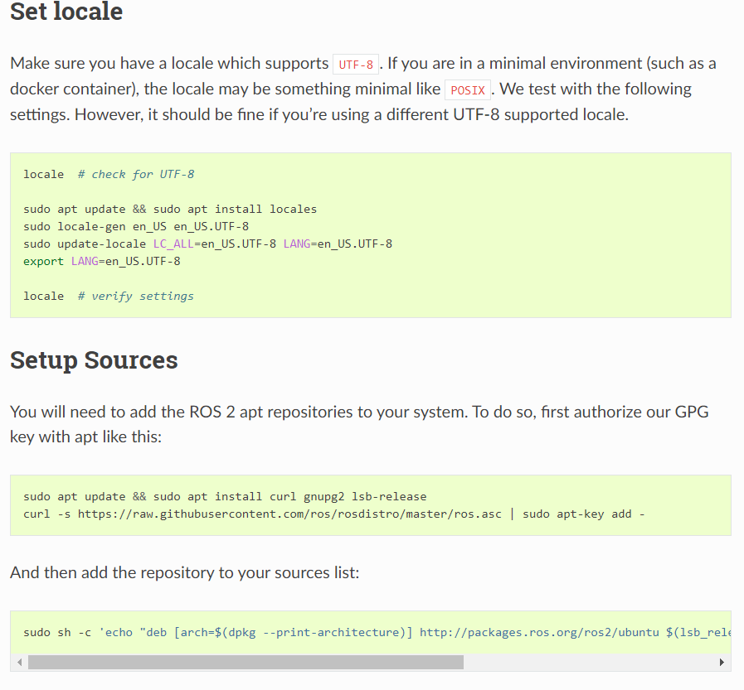

**נשים לב כי נרצה לבחור את Bare bones:

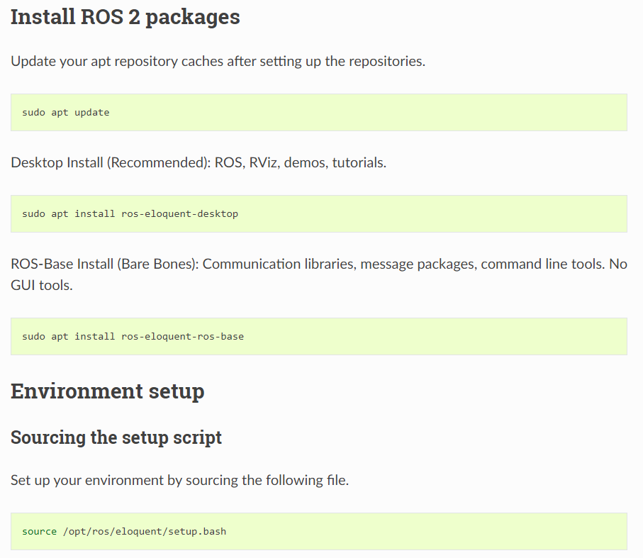

הורדת vscode

על מנת להוריד vscode לגטסון ננו גרסת ubuntu 18 נרשום בטרמינל את הפקודות הבאות:

wget [https://update.code.visualstudio.com/1.60.0/linux-deb-arm64/stable -O code_1.60.0-1630458161_arm64.deb](https://update.code.visualstudio.com/1.60.0/linux-deb-arm64/stable%20-O%20code_1.60.0-1630458161_arm64.deb)

sudo dpkg -i code_1.60.0-1630458161_arm64.deb

sudo apt-get install -f

לאחר ההתקנה נוריד דרך ה VSCODE עצמו את התוכנות הבאות:

* Remote ssh
* Python
* c/c++
* cmake
* jupgter

הורדת pytorch:

ניתן להוריד מן האתר:

<https://qengineering.eu/install-pytorch-on-jetson-nano.html>

בשביל הגטסון ננו גרסת ubuntu 18 נוריד את הגרסה 1.10.0 של pytorch על ידי הפקודות האלה:

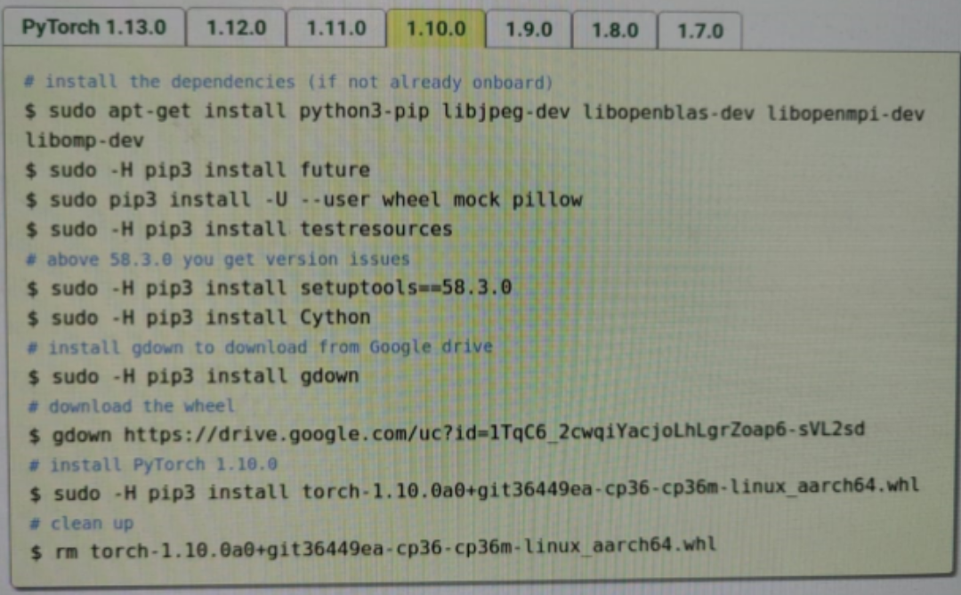

הפעלת cuda:

ראשית יש לוודא שעובדים עם ubuntu 18.04.

לאחר מכן נבצע את הפקודות הבאות:

sudo apt-get update

sudo apt-get install nano

nano ~/.bashrc

export PATH=/usr/local/cuda/bin${PATH:+:${PATH}}

export LD_LIBRARY_PATH=/usr/local/cuda/lib64${LD_LIBRARY_PATH:+:${LD_LIBRARY_PATH}}

source ~/.bashrc

**קינפוג פינים:**

על מנת לקנפג את הפינים(למשל אפשור PWM):

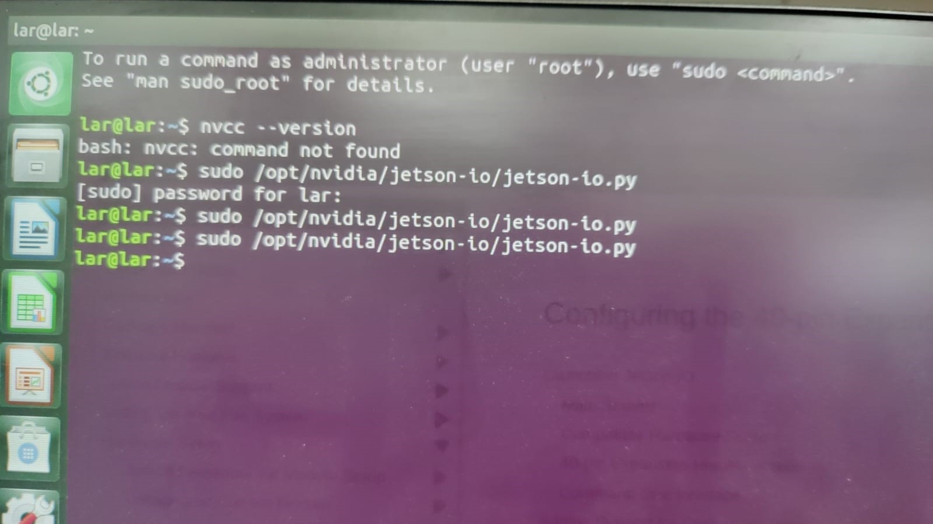

בשביל הרצת קובץ דוגמא להפעלת PWM ניגש לאתר:

<https://github.com/NVIDIA/jetson-gpio>

**שינוי מיקום הזיכרון לכרטיס הזיכרון:**

יש להוריד תוכנה שנקראת " gparted  ".

יש לפתוח את הטרמינל ב jetson- ולרשום:

sudo apt update

sudo apt install gparted

בשורות אלו בעצם ביצענו את ההורדה והתקנה של התוכנה שלנו.

לאחר מכן נפתח אותה על ידי:

sudo gparted

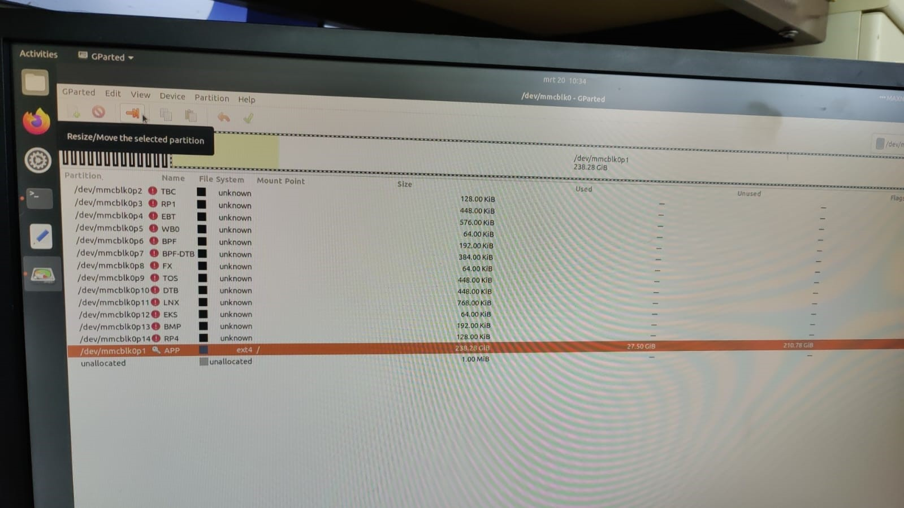התוכנה תיפתח ותראה ככה:

נלחץ על השורה שבה מופיע השדה /ext4 תחת השדה file system.

אחר מכן נלחץ על הכפתור עם החץ הכתום והקו. יפתח החלון הבא:

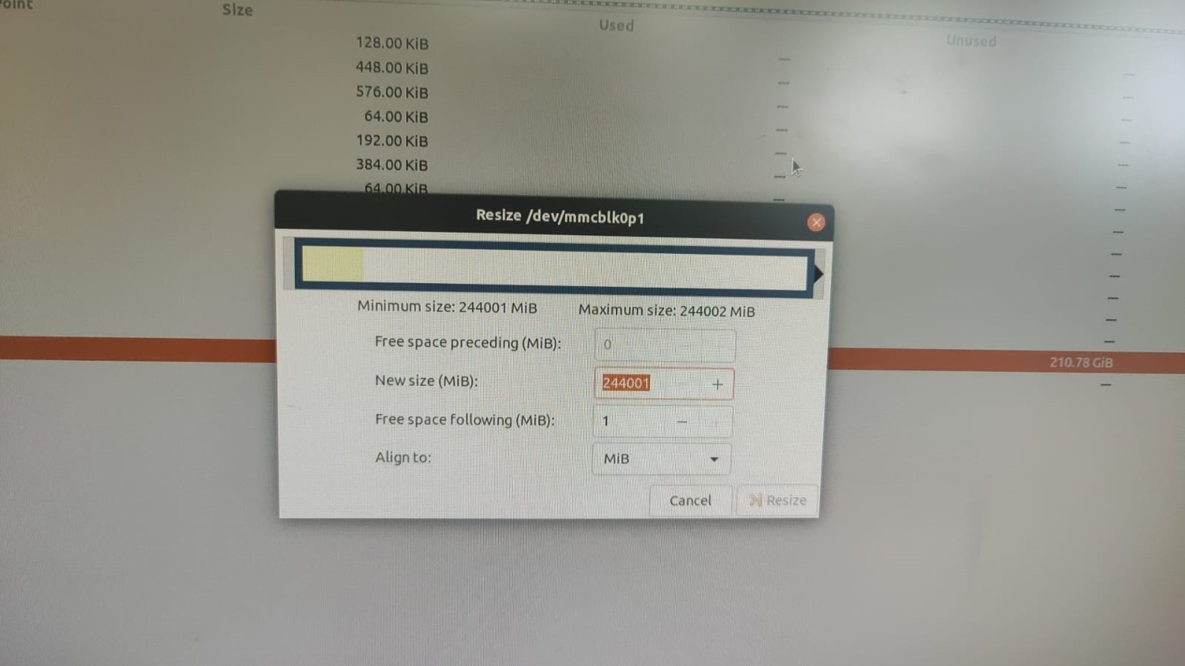

בשדה של free space following(MiB) נשנה לאפס ( או כנראה כברירת מחדל הוא ישנה לאחד).

נלחץ resize.

נסגור את כל החלוניות, נוודא שאכן השתנה נפח האחסון על ידי הפקודה:

df -h

נצפה לראות משהו כזה:

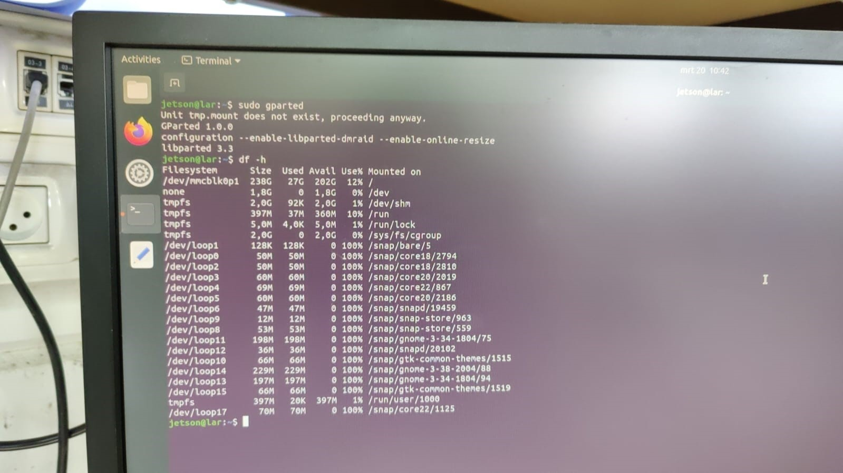

ולאחר מכן נעשה restart לjetson:

sudo reboot

**כדי לשנות את התיקיות על הjetson ככה שיהיה אפשר להעתיק אליהן תוכן:**

יש להגיע צעד אחד/ תיקיה אחת לפני התיקיה שאליה רוצים להגיע,   
כלומר הכוונה: אם רוצים את התיקיה ir0, יש לרשום:

cd /opt/eyerop/calibration

לאחר מכן יש להזין את הפקודות הבאות על מנת לשנות את ההרשאות של התיקייה:

sudo chmod u+w ir0

sudo chmod g+w ir0

sudo chmod o+w ir0

כדי לוודא שמה שעשינו נכון נרשום (בתיקייה בה אנחנו מעוניינים):

ls

ls -l

נצפה לראות שרשום משהו מהצורה:

**drwxrwxrwx** 3 root root 4096 Mar 20 10:00 eyerop

**הפעלת המצלמה דרך הjetson:**

ראשית יש לוודא כי נמצאים ברשותינו קבצי הכיול המתאימים למצלמה וקבצי התקנה מתאימים לסוג המעבד שרוצים להשתמש בו.   
במקרה שלנו (jetson nano) נוודא שקובץ ההתקנה מכיל את המילים a64 (גרסת המעבד של הjetson).

לאחר מכן נפעל על פי ההוראות שרשומות תחת Installation procedure (ב- datasheet של המצלמה – עמוד 10):

בטרמינל נגיע לתיקייה tmp.

ניצור תיקייה ששמה eyeropsdk

ניכנס לתיקייה.

נשים את קובץ ההתקנה שם.

נחלץ על ידי הפקודה הנתונה.

לבסוף נריץ את קובץ הinstall.

יש לשים לב כי ייתכן שנצטרך להשתמש בsudo לפני חלק מהפקודות.

לאחר מכן יש להעתיק את הקבצי הכיול לתיקייה המתאימה כפי שרשום תחת manual installation.

פקודה להרצת המצלמה:

Sudo /opt/eyerop/bin/erop-proxy-cam -nproxycam-ir --perror --logmask=001

או

Sudo /opt/eyerop/bin/erop-proxy-cam -nproxycam-ir –perror –logmask=070

על מנת לבדוק מה התמונה שהמצלמה קולטת ניתן להריץ את קובץ הcapture_opencv.py.

על מנת שהתמונה של המצלמה תהיה מכוילת נכון, ניגש ל: opt/eyerop/etc/proxycam-ir.conf.

בקבוץ שיפתח תחת "ActivePipeline". נשנה ל:

OPGAL EYE−QTM𝑂𝑃𝐺𝐴𝐿 𝐸𝑌𝐸−𝑄TM"" .

(נשים לב שבמעבדים שונים יש צורך בהגדרות אחרות, לדוגמא במעבד UP נרשום בשדה זה "NV").

לאחר מכן נקבל תמונה מכוילת כראוי.

**דוגמא להרצה:**

בחלון טרמינל נרשום את הפקודה להפעלת המצלמה(capture):

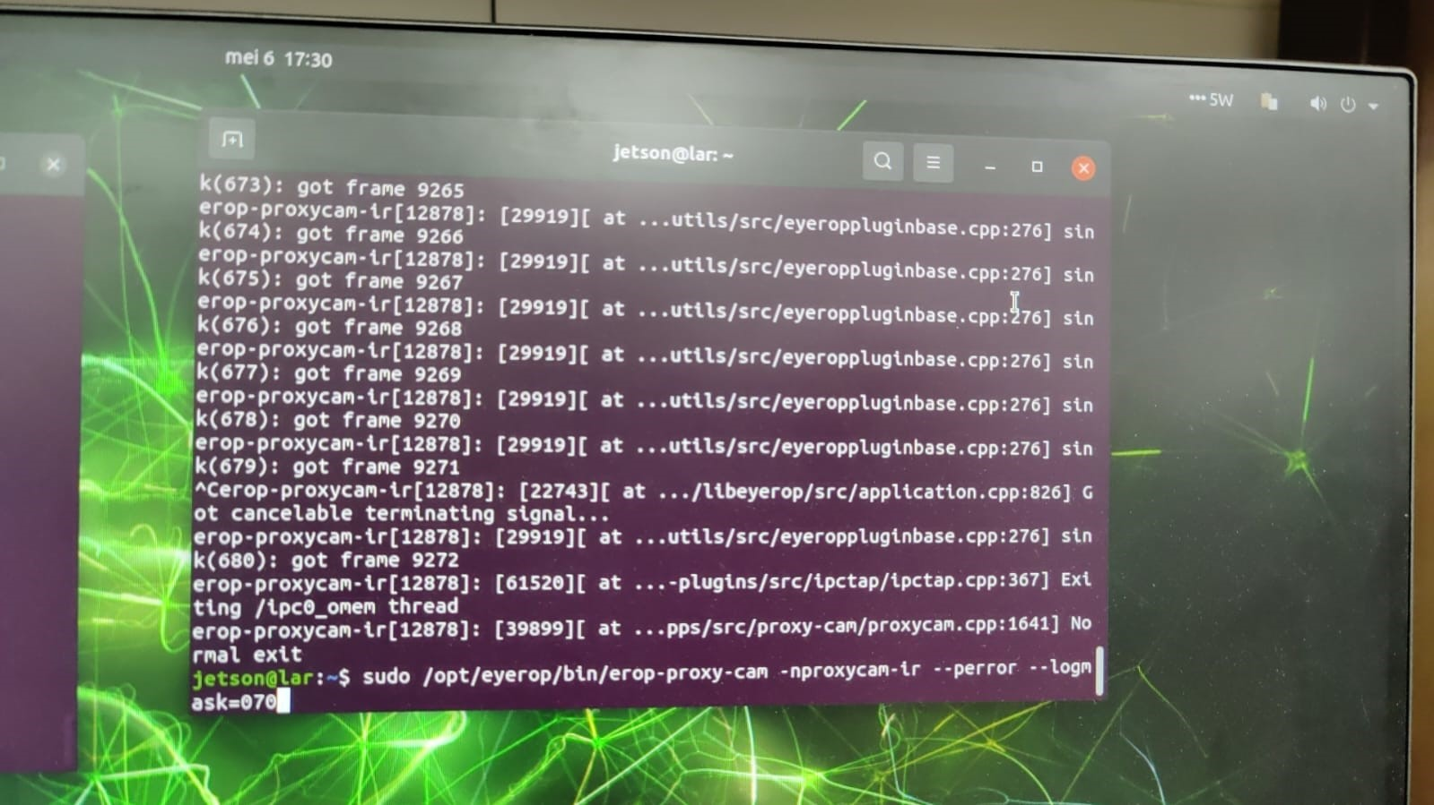

בטרמינל נוסף, נריץ את הפקודה:

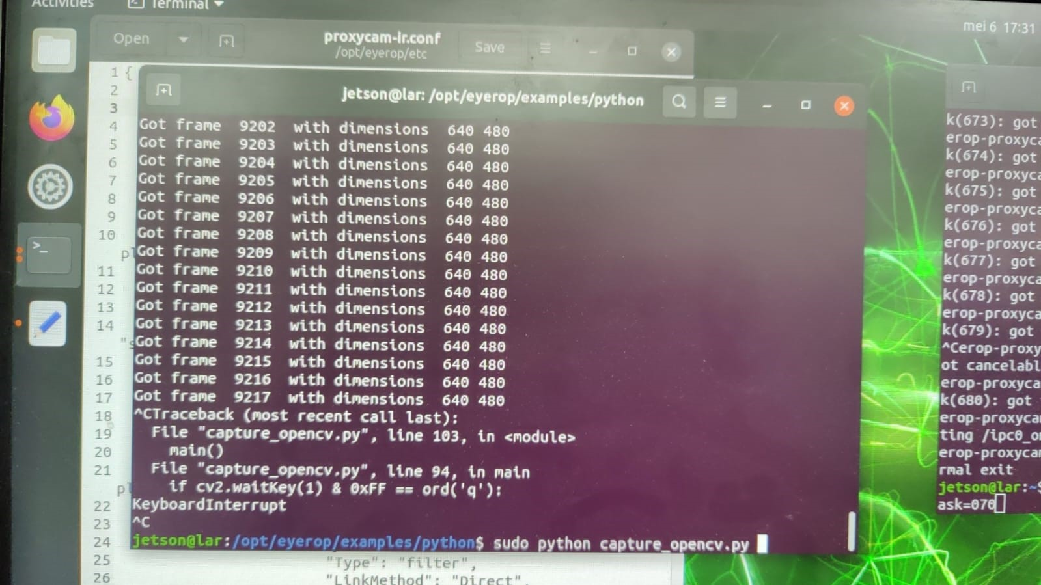

קיימים מספר קבצי פייתון אשר ניתן להריץ על מנת לקבל וידאו של מה שהמצלמה משדרת:

Capture_opencv- קובץ פייתון מובנה של opgal מגיע ביחד עם ההתקנה של הקבצים.

Main.py – קובץ פייתון שמבצע עיבוד תמונה תוך שימוש בgpu.

Main_thread.py- קובץ פייתון שמבצע עיבוד תמונה תוך שימוש בgpu וגם בthreads=2-.

Main_thread_comp.py- קובץ פייתון שמבצע עיבוד תמונה תוך שימוש בgpu וגם בthreads=2- וגם מבצע דחיסה ושולח את התמונה( נרצה להשתמש בקוד זה בטייגר).

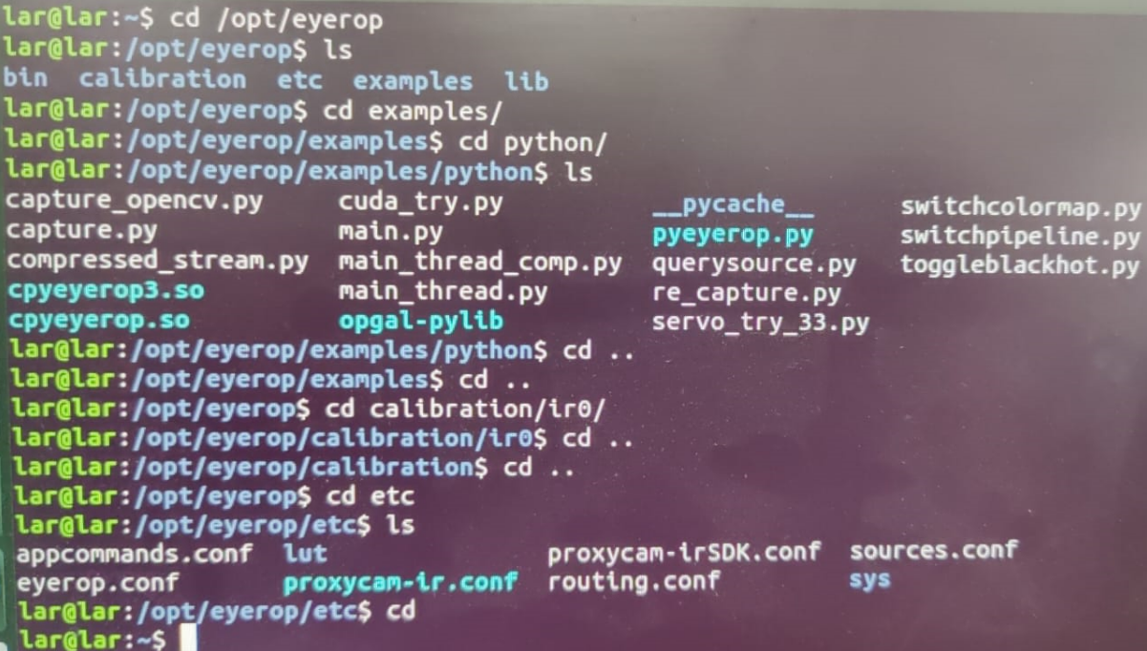

**Deep sleep**

על מנת להכניס את המעבד למצב של שינה נרשום את הפקודה:

sudo systemctl suspend

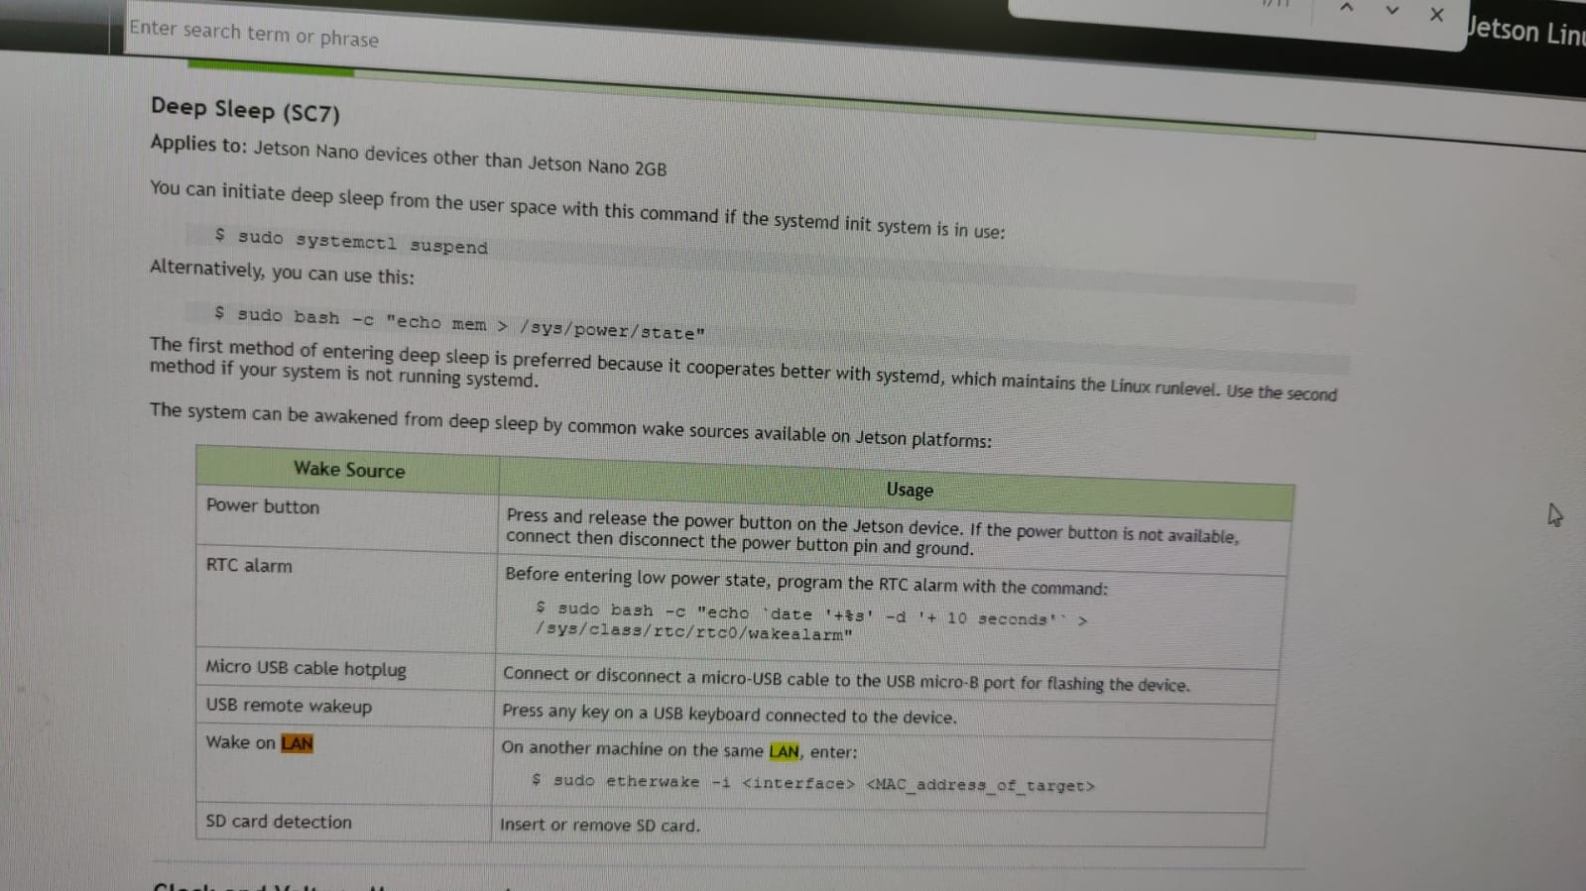

בשביל להעיר את הגטסון נלחץ על מקש כלשהו במקלדת או לחילופין נרשום את הפקודה הבאה במעבד אחר שמתקשר עם הגטסון דרך ETHERNET:

sudo etherwake -i enp1s0 48:b0:2d:ec:29:40



במעבד האחר יש לוודא כי מותקן ethtool ואם לא להריץ:

sudo apt install ethtool

כתובת mac של הגטסון(ספציפי לכל גטסון):

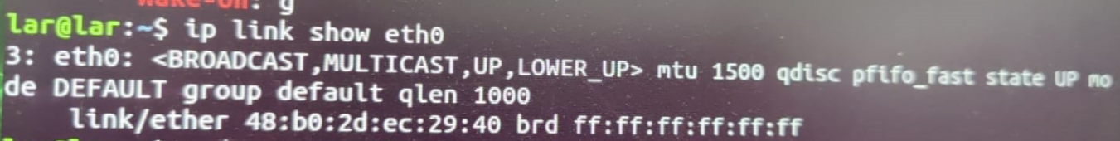

**הגדרת ip**

על מנת להגדיר את כתובת ה-ip של הגטסון.

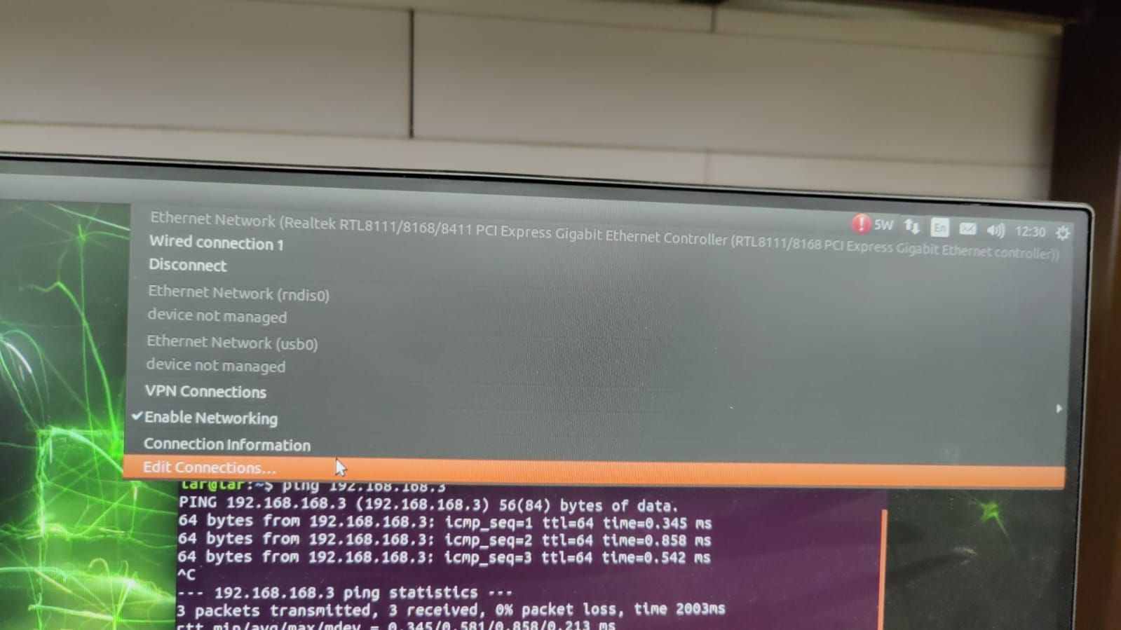נלחץ על הסמל של שתי החצים ונבחר edit connections:

לאחר מכן נבחר wired connection 1:

ונגדיר: